

MANUAL DE GESTIÓN DE LA EVALUACIÓN DEL DESEMPEÑO
Secretaría Privada de la Presidencia

Revisado por: | Validado por: | Acuerdo Interno de Aprobación:
 |  | SPPR-AI-42-2023/DRRHH

Guatemala, diciembre 2023

ÍNDICE GENERAL

I Presentación
Manual de Gestión de la Evaluación del Desempeño
- Objetivos del Manual de gestión de la evaluación del desempeño
Objetivo General
Objetivos Específicos
- Ámbito de aplicación
- Marco Jurídico Administrativo
- Misión
- Visión
- Valores Institucionales
- Organigrama General
- Disposiciones generales
  - Conceptos
  - Propósitos
  - Transparencia
  - Capacitación
  - Plan de acción
- Tipos de evaluación del Desempeño
  - Evaluación de ingreso
  - Evaluación ordinaria
  - Evaluación extraordinaria
- Nivel ocupacional
- Tabla de calificación cuantitativa y cualitativa
- Proceso para la aplicación de la evaluación del desempeño ordinaria
  - Planificación y sensibilización
  - Retroalimentación
  - Seguimiento y resultados
- Anexo I
- Anexo II

PRESENTACIÓN

La Secretaría Privada de la Presidencia, conforme a lo que establece el Decreto Número 114-97 del Congreso de la República de Guatemala, Ley del Organismo Ejecutivo, Artículo 10, tiene como funciones específicas, entre otras, atender los asuntos de carácter privado y el despacho de asuntos que se dirijan al Presidente de la República. El Acuerdo Gubernativo Número 108-2015 del Presidente de la República, Reglamento Orgánico Interno de la Secretaría Privada de la Presidencia, establece que la naturaleza de esta Secretaría, es ser el órgano administrativo de apoyo al Presidente de la República, en los asuntos que se sometan a su consideración, orientándolos conforme a su naturaleza hacia donde correspondan.

La Secretaría Privada de la Presidencia, tiene un rol importante en la atención de los asuntos privados del Presidente de la República de Guatemala, siendo el ámbito de competencia la planificación, ejecución, monitoreo y evaluación de acciones administrativas de apoyo a los requerimientos que se efectúen al Despacho del Presidente de la República de Guatemala. Es importante hacer referencia que, de conformidad con lo que establece el Artículo 32, numeral 13 de la Ley de Servicio Civil, los empleados de la Secretaría Privada de la Presidencia, se encuentran clasificados como servicio exento.

A su vez, según Acuerdo Número A-039-2023, el Contralor General de Cuentas aprueba las normas generales y técnicas de control interno gubernamental en la cual establece en la Norma No. 2 inciso c) definir las competencias requeridas para el personal de acuerdo con la normativa que le sea aplicable y con el fin de contribuir al logro de los objetivos institucionales. Asimismo, en el inciso d) establece el diseño y ejecución anual del proceso de evaluación de desempeño apoyado por metodologías confiables y las competencias definidas por la institución.

Por lo anteriormente descrito, la Secretaria Privada de la Presidencia de la República en aras de contribuir al desarrollo y fortalecimiento del recurso humano de la institución, al mejoramiento de su productividad, al logro de los objetivos institucionales y en cumplimiento a las normas generales y técnicas de control interno gubernamental de la Contraloría General de Cuentas, aprueba el “Manual de Gestión de la Evaluación del Desempeño” por medio del Acuerdo Interno No. SPPR-AI-42-2023/DRRHH de fecha 19 de diciembre del año 2023.

En virtud de ello, el presente manual es un instrumento técnico que permite determinar las competencias del personal de la Secretaría Privada de la Presidencia, estandarizar y fortalecer la gestión de evaluación del desempeño, utilizando instrumentos que permitan tener mayor alcance y mejor medición en cuanto al rendimiento del personal. A su vez permite también conocer las acciones que la Dirección de Recursos Humanos tomará con el fin de enriquecer progresivamente la actuación del personal, detectando fortalezas y oportunidades de mejora que se tomarán en cuenta en el programa de capacitación.

Manual de Gestión de la Evaluación del Desempeño

Objetivos del Manual de Gestión de la Evaluación del Desempeño

Objetivo General

Contar con una gestión efectiva de evaluación del desempeño que permita medir objetivamente las competencias y rendimiento del personal a través de instrumentos técnicos, los cuales darán a conocer las fortalezas de los empleados públicos y a su vez, servirá como base para desarrollar programas integrales de capacitación y formación en aras de potencializar el conocimiento del recurso humano.

Objetivos Específicos

- Facilitar al personal de la Dirección de Recursos Humanos las directrices, procedimientos e instrumentos a aplicar, para llevar adecuadamente la gestión de evaluación del desempeño.
- Obtener de forma directa, información fidedigna y de respaldo para la toma de decisiones relacionadas al fortalecimiento institucional entre otras acciones administrativas que se consideren necesarias.
- Potencializar la comunicación positiva entre jefes y subalternos con el fin de brindar la oportunidad de señalar constructivamente las oportunidades de mejora y el rendimiento obtenido durante el período evaluado.
- Desarrollar programas integrales de capacitación y formación en aras de potencializar el conocimiento del recurso humano y fortalecer las oportunidades de mejora para un mayor rendimiento laboral.

Ámbito de aplicación

El contenido del presente manual es de observancia y uso obligatorio para la Dirección de Recursos Humanos y jefes inmediatos de cada dirección y unidad de la Secretaría Privada de la Presidencia para su correcto uso. Asimismo, los instrumentos de evaluación del desempeño aplican únicamente para los puestos comprendidos en el Plan de Clasificación de Puestos para el Organismo Ejecutivo con cargo al renglón presupuestario 011 “Personal Permanente” de esta secretaría, a excepción de los cargos del Despacho Superior a quienes no les aplica el mismo.
1. Marco Normativo
- Constitución Política de la República de Guatemala,
- Ley de Servicio Civil, Decreto Número 1748 del Congreso de la República de Guatemala y sus reformas.
- Reglamento de la Ley de Servicio Civil, Acuerdo Gubernativo No. 18-98.
- Código de Trabajo, Decreto No. 1441 del Congreso de la República y sus reformas.
- Ley del Organismo Ejecutivo, Decreto Número 114-97 del Congreso de la República de Guatemala y sus reformas.
- Acuerdo Gubernativo No. 9-91, Plan de Clasificación de Puestos para el Organismo Ejecutivo.
- Acuerdo Gubernativo No. 108-2015, Reglamento Orgánico Interno de la Secretaría Privada de la Presidencia.
- Acuerdo Número A-039-2023 emitido por el Contralor General de Cuentas en el que se aprueban las normas generales y técnicas de control interno gubernamental.
- Acuerdo Interno de Secretaría No. SPPR-AI-23-2023/DRRHH, de fecha 11 de mayo de 2023, Manual de Normas y Procedimientos de la Dirección de Recursos Humanos de la Secretaría Privada de la Presidencia.

2. Misión

Somos la institución pública de apoyo directo a las funciones del Presidente Constitucional de la República, a través de la asistencia en asuntos privados y oficiales, los cuales trabajamos con eficiencia, discrecionalidad, transparencia, innovación, dinamismo y comunicación fluida, para la oportuna y precisa atención a los planteamientos presentados por la población y diversas instancias.

3. Visión

Ser una institución vanguardista de la gestión pública; transparente, innovadora, eficiente y comprometida, en apoyo directo a las funciones del Presidente Constitucional de la República, atendiendo las necesidades planteadas por la población y diversas instancias nacionales y extranjeras.

4. Valores Institucionales

- Honestidad: Toda persona está obligada a actuar, tanto en lo público como en su vida privada de manera escrupulosa y con apego a las normas morales socialmente aceptadas;
- Integridad: En el contexto del ejercicio de las funciones públicas contratadas, incluye, entre otros actos, el compromiso de no colocarse bajo ninguna circunstancia que pueda influir en la toma de decisiones y el desempeño de las obligaciones. Las circunstancias pueden incluir obligaciones financieras y otras con terceros.
- Lealtad: Comprendido como el sentimiento de respeto y fidelidad a los propios principios morales, a los compromisos establecidos al desempeñar servicio público en la Secretaría Privada de la Presidencia conlleva absoluta lealtad a la misión y visión de la institución.
- Legalidad: Asegurar la excelencia y el fiel cumplimiento con los deberes y responsabilidades que se establecen en la Constitución Política de la República, en la Ley de Organismo Ejecutivo y en las normas o reglamentos de la institución.
- Responsabilidad: En las acciones administrativas, se enmarca el compromiso de brindar a quien lo solicite un servicio de excelencia, eficiente, eficaz y sensible.
- Transparencia: Las decisiones que se adoptan dentro de la institución están sujetas al escrutinio público. En consecuencia, se exige documentar los actos de la gestión pública, permitiendo la publicidad de los mismo, de acuerdo con las regulaciones contenidas en la Ley de Acceso a la Información Pública y a las disposiciones correspondientes de Gobierno Abierto, y otras disposiciones que por mandato legal sean aplicables.
- Rectitud: Es toda acción realizada con apego a la ética y a la moral.

5. Organigrama General

SECRETARIO(A) PRIVADO(A) DE LA PRESIDENCIA DE LA REPÚBLICA

UNIDAD DE AUDITORÍA INTERNA -UDAI-

UNIDAD DE ASESORÍA JURÍDICA -UDAJ-
UNIDAD DE PLANIFICACIÓN -UPLA-

UNIDAD DE GÉNERO -UDGE-
UNIDAD DE COOPERACIÓN INTERNACIONAL -UDCI-
UNIDAD DE ASESORÍA Y CONSULTORÍA

UNIDAD DE ASESORÍA Y CONSULTORÍA -UDAC-
UNIDAD DE INFORMACIÓN PÚBLICA. -UDIP-

SUBSECRETARIO(A) ADMINISTRATIVO(A)
SUBSECRETARIO(A) DE ASUNTOS POLÍTICOS

DIRECCIÓN DE INFORMÁTICA -D-INFO-
UNIDAD DE ADMINISTRACIÓN FINANCIERA - UDAF-
DIRECCIÓN ADMINISTRATIVA-D-ADMI-
DIRECCIÓN DERECURSOS HUMANOS -D-RRHH-

Relación de línea =

6. Disposiciones Generales
Aunado a las normas internas establecidas en el Manual de Normas y Procedimientos de la Dirección de Recursos Humanos según Acuerdo Interno de Secretaría No. SPPR-AI-23-2023/DRRHH de fecha 11 de mayo del año 2023, se tomará en cuenta lo siguiente:
    - Conceptos

Definición de Evaluación de Desempeño:

Se entenderá por evaluación del desempeño al instrumento técnico, que permite medir y evaluar de la forma más objetiva posible, el rendimiento de un empleado público durante un período en concreto.

Definición de Competencia:

Conjunto de comportamientos, habilidades y actitudes que permiten a los empleados públicos desempeñar de manera eficiente su trabajo.
Para efectos de este manual, a las competencias definidas se les reconocerá como factores los cuales serán medidos en la evaluación de desempeño. Los factores a evaluar serán los siguientes:
- Conocimiento del trabajo: se refiere al conocimiento teórico y práctico que el empleado público tiene en cuanto a principios, normas y procedimientos;
- Calidad de trabajo: capacidad de realizar el trabajo con cuidado, exactitud y nitidez;
- Responsabilidad: se refiere al cumplimiento de las normas, procedimientos y de las actividades asignadas en el tiempo establecido;
- Flexibilidad y adaptabilidad: se concibe como la capacidad para asumir los cambios sin que esto altere el alcance de objetivos;
- Eficiencia en el trabajo: es la facultad de conseguir un resultado optimizando el uso de los recursos;
- Trabajo en equipo: Habilidad para interactuar eficiente y eficazmente con las personas con quienes labora tanto en coordinación como en subordinación, alcanzando metas comunes;

- Comunicación Asertiva: Capacidad de escuchar, hacer preguntas, expresar, comunicar conceptos e ideas en forma efectiva, eficaz, confiable y con actitud positiva;
- Desarrollo laboral y personal: Desarrollo de las habilidades individuales de los empleados públicos para asegurarse de que se cumpla con lo requerido del puesto;
- Cumplimiento de normas y funciones: Se refiere al cumplimiento de las instrucciones para la ejecución de su trabajo, así como al comportamiento a las normas y reglamentos que regulan las actividades de la Institución;
- Discrecionalidad: Capacidad de gestionar la información confidencial y restringida con la debida privacidad.
b. Propósito
Medir, a través de los instrumentos técnicos, el rendimiento del personal y determinar los factores que se deben fortalecer en la institución a través de los programas de capacitación. Esto con el propósito de aumentar la eficiencia, productividad y desarrollo del recurso humano, en la ejecución de sus tareas.
c. Transparencia
La Dirección de Recursos Humanos y jefe inmediato, deberán actuar con total imparcialidad, objetividad y honestidad durante la aplicación del instrumento técnico. Así mismo, los jefes inmediatos de cada dirección y unidad darán a conocer los resultados al empleado público, brindando una retroalimentación constructiva, basada en respeto.
d. Capacitación
La Dirección de Recursos Humanos con base en los resultados obtenidos en las evaluaciones del desempeño de cada ejercicio fiscal, desarrollará un programa integral de capacitación con el fin de fortalecer los factores de los empleados públicos, mediante cursos, talleres, diplomados entre otros.

Esto permitirá un mayor sentido de pertenencia hacia la institución y a su vez logrará contar con personal con mayor rendimiento y potencial para alcanzar de manera eficiente los objetivos asignados. Dicho programa será dado a conocer a la máxima autoridad para su respectiva aprobación.
e. Plan de Acción
La Dirección de Recursos Humanos en conjunto con el jefe inmediato deberán elaborar un plan de acción, en un período no mayor a 3 meses, contando a partir de la última evaluación de desempeño aplicada, al empleado público que esté dentro del rango “regular o deficiente”. Dicho plan de acción deberá contener una serie de compromisos entre jefe inmediato y subalterno con el objetivo de fortalecer las oportunidades de mejora y potencializar el rendimiento laboral. Para determinar los resultados del plan de acción, se aplicará evaluación extraordinaria al cumplir con el tiempo establecido para dicho plan. Si el colaborador nuevamente se encuentra dentro del rango “regular o deficiente” se tomarán acciones pertinentes en conjunto con la máxima autoridad.
- Tipos de Evaluación del Desempeño
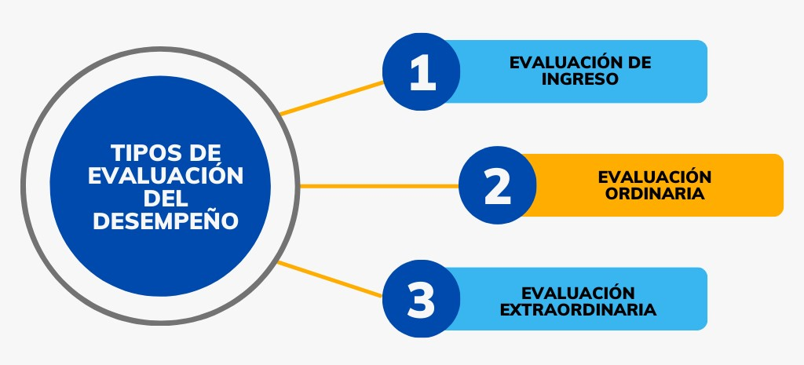

Figura número 1 elaborada por la Dirección de Recursos Humanos de la Secretaría Privada de la Presidencia.

- Evaluación de Ingreso
La evaluación de ingreso se realiza al empleado público que se encuentra en período de prueba y aplica únicamente con la previa solicitud y autorización de la máxima autoridad de la institución, derivado a que el personal de esta Secretaría no le aplica período de prueba por ser personal exento de libre nombramiento y remoción, según lo establece el Artículo 32, numeral 13 del Decreto Número 1748 y sus reformas, Ley de Servicio Civil.
- 2. Evaluación Ordinaria
La evaluación ordinaria es la que determina el desempeño y rendimiento del empleado público durante un período fiscal específico. Dicha evaluación la realiza el jefe inmediato con los instrumentos otorgados por la Dirección de Recursos Humanos, de manera anual, durante el mes de enero, tomando en consideración que el ejercicio fiscal a evaluar es del año anterior.
Se tomará como casos de excepción a los empleados públicos que obtengan un rango bajo de calificación y se deba realizar un plan de acción y posterior a ello, aplicar una evaluación extraordinaria. Esta evaluación aplica a las personas nombradas en puestos dentro del servicio exento de esta Secretaría Privada de la Presidencia.
- 3. Evaluación extraordinaria
La evaluación extraordinaria es la que permite conocer el desempeño y rendimiento del empleado público entre las evaluaciones anuales. Adicional sirve para evaluar el avance obtenido según el plan de acción establecido por la Dirección de Recursos Humanos en conjunto con el jefe inmediato.

- Nivel Ocupacional
La figura número 2 muestra los niveles y series de puestos según el Plan de Clasificación de Puestos vigente en el Organismo Ejecutivo, mismos que serán tomados en cuenta para la evaluación del desempeño ordinaria en esta secretaría.
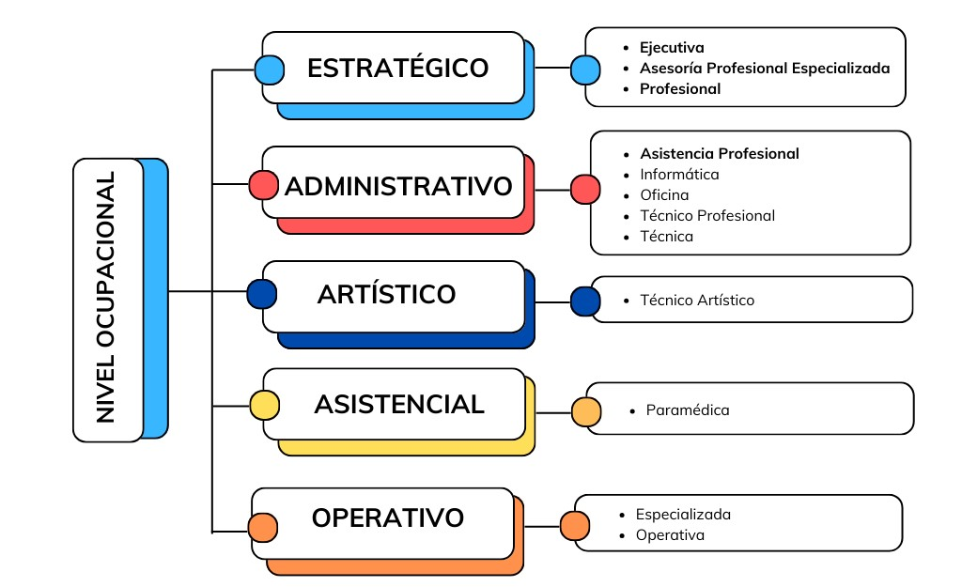

*La serie de puestos marcadas en negrilla son las series que aplican a la Secretaría Privada de la Presidencia*
Figura número 2 elaborada por la Dirección de Recursos Humanos de la Secretaría Privada de la Presidencia.

- Tabla de Calificación Cuantitativa y Cualitativa
En la tabla número 1 se presenta la escala y rangos definidos para esta institución:
Rango | Calificación cuantitativa | Calificación cualitativa | Definición
1 | 90 a 100 | Excelente | Desempeña a cabalidad y de forma eficiente los requerimientos del puesto de trabajo
2 | 75 a 89 | Bueno | Desempeña los requerimientos que el puesto de trabajo necesita cubrir
3 | 61 a 74 | Regular | Desempeña los requerimientos mínimos para ejercer el puesto de trabajo, pudiendo mejorar en los factores que necesita
4 | 0 a 60 | Deficiente | No es satisfactorio el desempeño de los requerimientos mínimos para ejercer el puesto de trabajo

Tabla número 1 elaborada por la Dirección de Recursos Humanos de la Secretaría Privada de la Presidencia.

- Proceso para la aplicación de evaluación del desempeño ordinaria
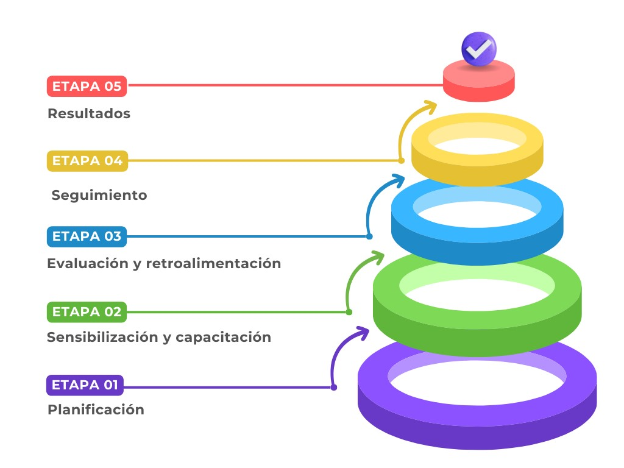
En la figura número 3 se presenta el proceso que realizará la Dirección de Recursos Humanos para la aplicación de la evaluación ordinaria:

Figura número 3 elaborada por la Dirección de Recursos Humanos de la Secretaría Privada de la Presidencia.

- Planificación y sensibilización
La Dirección de Recursos Humanos trasladará los primeros 15 días de enero de cada ejercicio fiscal, los instrumentos técnicos de evaluación de desempeño ordinaria al jefe inmediato de cada dirección y unidad, para que los mismos sean aplicados en un máximo de 7 días posterior a la entrega. Previo al traslado de dichos instrumentos, la Dirección de Recursos Humanos, sensibilizará a cada jefe inmediato sobre los factores a evaluar y la correcta aplicación de la evaluación del desempeño.
- Retroalimentación
Tiene como objetivo informar al empleado público sobre los resultados obtenidos en la evaluación de desempeño ordinaria. Dicha comunicación iniciará por parte del jefe inmediato mediante una retroalimentación constructiva, en la que dará a conocer las fortalezas y las oportunidades de mejora y fijarán compromisos en conjunto. Posterior a ello, entregará la evaluación debidamente firmada y sellada por ambas partes a la Dirección de Recursos Humanos quien tendrá la responsabilidad del resguardo de las mismas.
- Seguimiento y resultados
La Dirección de Recursos Humanos al finalizar la aplicación de la evaluación del desempeño ordinaria dará seguimiento al colaborador cuyo resultado se encuentre dentro de los rangos “regular o deficiente” y en conjunto con jefe inmediato elaborará el plan de acción respectivo. A su vez, dará a conocer los resultados al Despacho Superior de la Secretaría Privada de la Presidencia y registrará en el sistema o sistemas regulados para su aplicación, los resultados de las mismas.

Anexos
Instrumentos Técnicos de Evaluación del Desempeño Nivel Estratégico y Administrativo

Revisado por: | Validado por: | Acuerdo Interno de Aprobación:
 |  | SPPR-AI-42-2023/DRRHH

- Anexo 1 “Evaluación del Desempeño Nivel Estratégico”
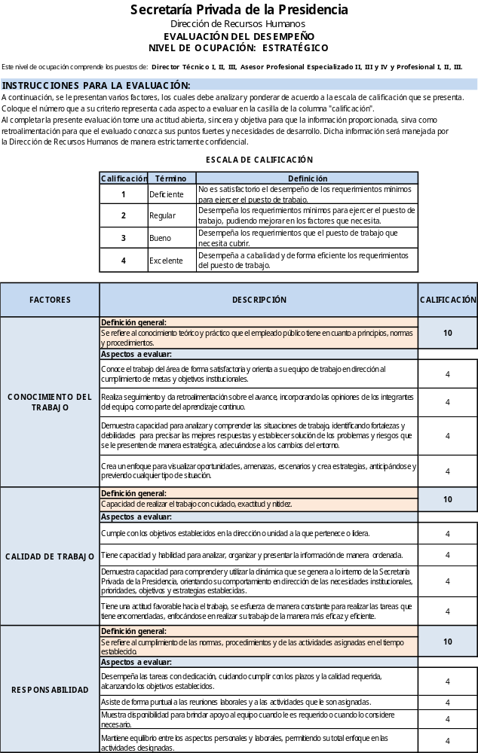

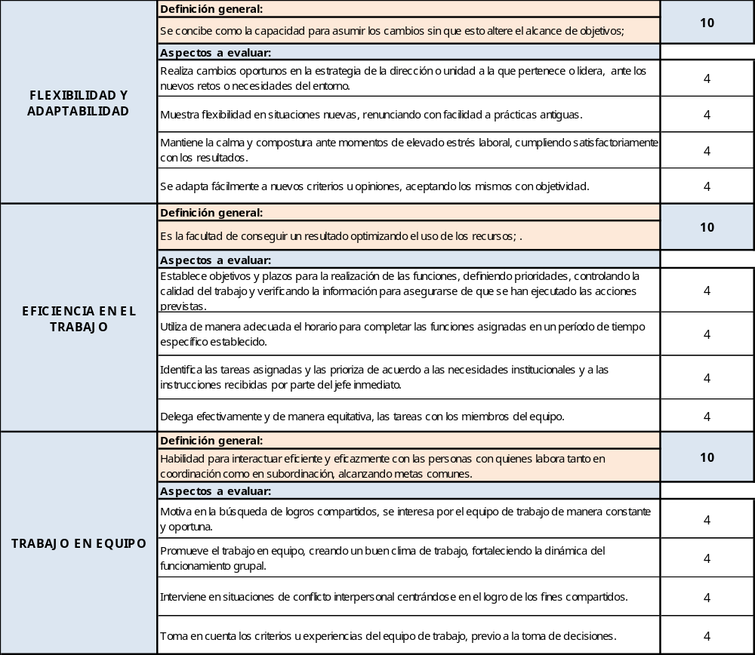

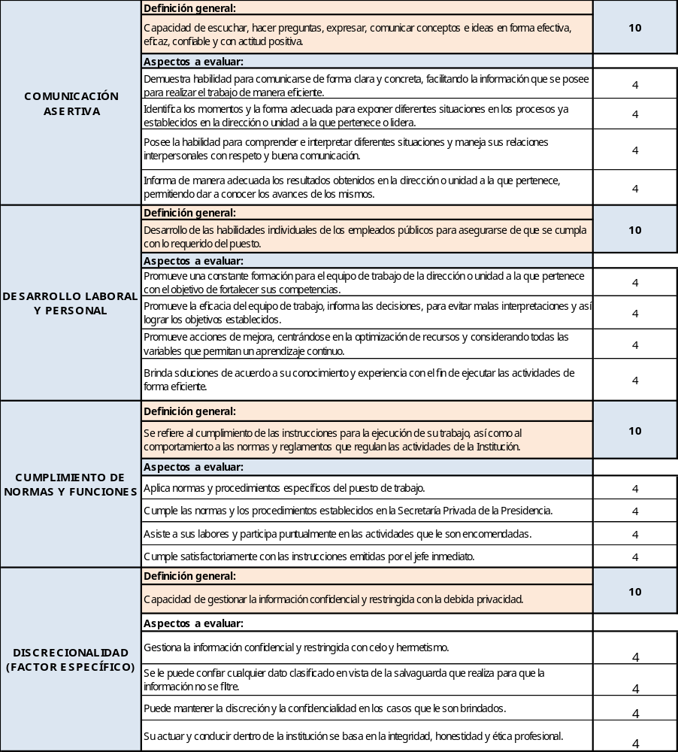

- Anexo 2 “Evaluación del Desempeño Nivel Administrativo”
